\*тут мои бредни

метод уточнения корней применяется

когда известно, что на отрезке [a, b] один корень,

существуют различные виды уточнения корней

1. в лоб двоичным поиском

границы поиска сужаются делением отрезка на двое

плюсы:

стабилен

минусы:

относительно долго работает

1. метод Ньютона (метод касательных)

границы поиска сужаются с помощью

точки пересечения касательной к графику

метод требует только $x_{0}-начальное приближение$

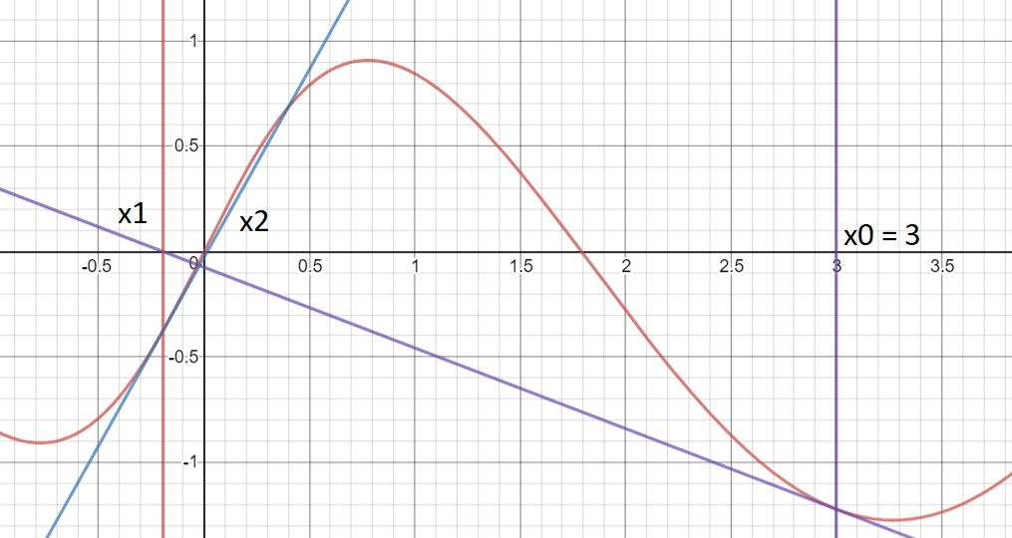

\*кстати этот пример можно считать примером нестабильной, но не критичной (только из-за того, что функция имеет бесконечное множество корней и уйти от корня невозможно) работы алгоритма:

При x0 = 3 ответ 0

При x0 = 2,9 ответ -1,79

При x0 = 2,8 ответ 1,79

При этом все корни корректны

$$x_{n+1}=x_{n}-\frac{f(x_{n})}{f'(x_{n})}$$

плюсы:

учитывает характер графика

минусы:

нужно вычислять значение производной

не стабилен (бывают функции для которых границы

поиска будут расширяться и возможно деление на ноль)

1. упрощённый метод касательных

тот же метод касательных, но значение производной

вычисляется один раз в начале.

$$x_{n+1}=x_{n}-\frac{f(x_{n})}{f'(x_{0})}$$

плюсы и минусы, как и у метода касательных

+ минус в том, что характер функции учитываем только в начале

Рисунок похож на метод Ньютона, только все касательные параллельны первой

1. метод секущих

тот же метод касательных, но значение производной заменяется приближённым значением

\*то что в определении производной только без предела)

$$x_{n+1}=x_{n}-f\left(x_{n}\right)*\frac{x_{n}-x_{n-1}}{f\left(x_{n}\right)-f(x_{n-1})}$$

Рисунок похож на метод Ньютона, только

$$прямая получена соединением точек \left(x_{n}, f\left(x_{n}\right)\right) и \left(x_{n-1}, f\left(x_{n-1}\right)\right)$$

1. метод хорд

хех…опять издевательство над методом Ньютона

$$x_{n+1}=x_{n}-f\left(x_{n}\right)*\frac{b-x_{n}}{f\left(b\right)-f(x_{n})}$$

Рисунок похож на метод Ньютона, только

$$прямая получена соединением точек \left(x_{n}, f\left(x_{n}\right)\right) и \left(b, f(b)\right)$$

1. комбинированный метод

сначала применяется метод хорд

потом метод касательных (будь он не ладен)

начиная со второго шага для метода хорд используется предыдущий результат метода касательных.

$$x_{n+1 }=x_{n}-\frac{f\left(x_{n}\right)}{f\left({\overline{x}}_{n}\right)-f\left(x\right)}*\left({\overline{x}}_{n}-x_{n}\right)$$

$${\overline{x}}_{n+1}={\overline{x}}_{n}-\frac{f\left({\overline{x}}_{n}\right)}{f^{'}\left({\overline{x}}_{n}\right)}$$

1. Метод Стеффенсона

\*правильно это всё тоже издевательство над методом Ньютона, только в более изощрённом виде

Здесь для вычисления $x_{n+1 }используется след. формула:$

$$x_{n+1}=x_{n}-f\left(x_{n}\right)*\frac{x_{n+1}-x_{n}}{f\left(x_{n+1}\right)-f(x_{n})}$$

$$где x_{n+1 }\sim x_{n}+f(x_{n}) (метод простых итераций)$$

$$x_{n+1}=x_{n}-\frac{f\left(x_{n}\right)}{f\left(x_{n}+f\left(x_{n}\right)\right)-f\left(x_{n}\right)}*f(x_{n})$$

Без рисунка

1. Метод итераций

$$уравнение f(x) = 0$$

$$преобразуется к виду x = φ\left(x\right)$$

$$если это невозможно, то проделываются следующие действия$$

$$-λ f\left(x\right)=0 \left(домножаем на -λ\right)$$

$$x=x-λ f\left(x\right) \left(к обеим частям прибавляем x (не всегда)\right)$$

$$λ такое что \left|1-λ*φ\left(x\right)(?)\right|<1 (чтобы ∃λ достаточно, чтобы f^{'}\left(x\right) была непрерывной(?))$$

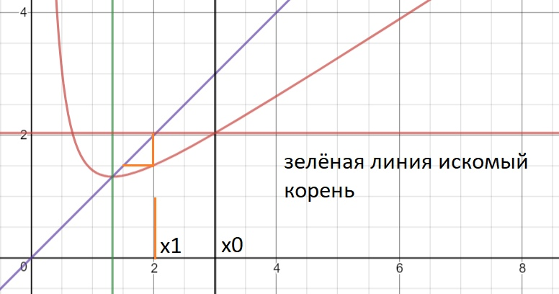

минусы:

метод работает если $\left|φ^{'\left(x\right)}\right|<1$

